 Кафедра Информатики

|  |  |  |  |  |  |  |  |  |  |  |  |  |  |
| --- | --- | --- | --- | --- | --- | --- | --- | --- | --- | --- | --- | --- | --- |
| 100 | | 1 | 2 | 3 | 4 | 5 | 6 | 7 | 8 | 9 | 10 | 11 | 12 |
|  | 90 |  |  |  |  |  |  |  |  |  |  |  |  |
|  | 80 |  |  |  |  |  |  |  |  |  |  |  |  |
|  | 70 |  |  |  |  |  |  |  |  |  |  |  |  |
|  | 60 |  |  |  |  |  |  |  |  |  |  |  |  |
|  | 50 |  |  |  |  |  |  |  |  |  |  |  |  |
|  | 40 |  |  |  |  |  |  |  |  |  |  |  |  |
|  | 30 |  |  |  |  |  |  |  |  |  |  |  |  |
|  | 20 |  |  |  |  |  |  |  |  |  |  |  |  |
|  | 10 |  |  |  |  |  |  |  |  |  |  |  |  |
|  | 0 |  |  |  |  |  |  |  |  |  |  |  |  |

**ОТЧЕТ**

|  |
| --- |
| по лабораторной работе №2 |
| «Установка и настройка интерпретатора PHP.  ОСНОВЫ СИНТАКСИСА PHP |
| Основы синтаксиса PHP |

|  |
| --- |
| по дисциплине **Сетевые сервисы обработки информации в ОТС** |
|  |

|  |
| --- |
| 1306.547208.000 ПЗ |
| (обозначение документа) |

|  |  |  |  |  |  |  |
| --- | --- | --- | --- | --- | --- | --- |
| Группа |  |  | Фамилия И.О. | Подпись | Дата | Оценка |
| СТС-407 |  |
|  |  |
| Студент | | | Гараев Д.Н. |  |  |  |
| Консультант | | | Минасов Ш. М. |  |  |  |
| Принял | | |  |  |  |  |

Уфа – 2021 г.

**Содержание**

**ОТЧЕТ** 7

Введение 9

1 Ход работы 10

Заключение 14

Список литературы 15

Приложение 1 (data.json) 16

Приложение 2 (main.php) 17

Приложение 3 (select.php) 19

Приложение 4 (sortFocus.php) 21

Приложение 5 (sortPrice.php) 23

# Введение

**Цель работы:**

Изучение процедуры установки и настройки интерпретатора серверных сценариев PHP, а также основ синтаксиса языка серверных сценариев PHP.

**Постановка задачи:**

Согласно индивидуальному варианту создать таблицу телескоп, с таблицей произвести следующий анализ:

* создать выборку телескопов , у которых диаметр объектива больше 70 мм;
* отсортировать телескопы по фокусному расстоянию;
* осуществить сортировку по весу телескопа по выборке с весом больше 3 кг

# Ход работы

Главная страница содержит информацию о телескопах. Страница представлен на рисунке (Рисунок 1):

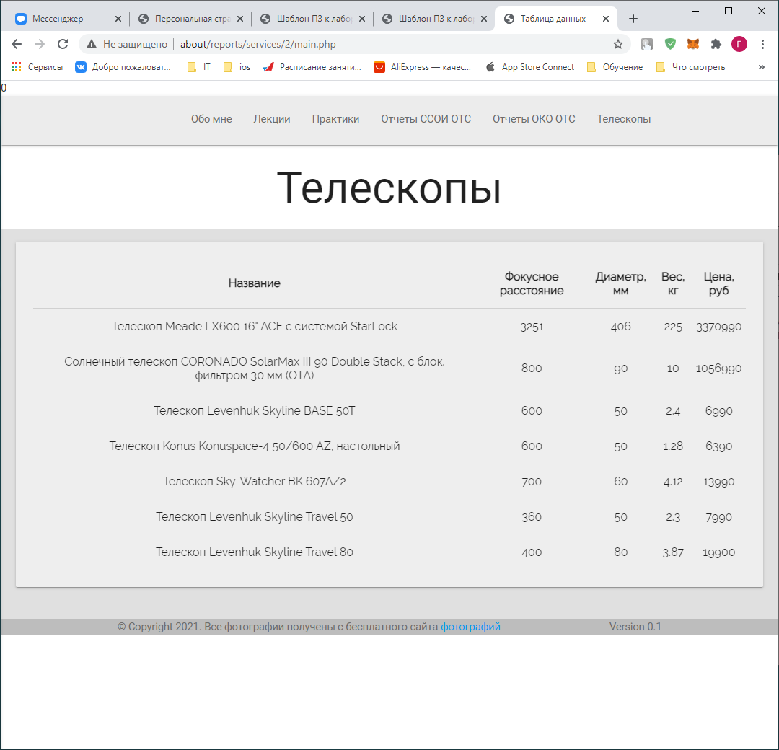

Рисунок 1 – Главная страница

С этой страницы возможен переход на основную главную страницу с информацией о студенте и на страницы с отчетами. Также возможен переход на страницы с выборкой, сортировкой и сортировкой по выборке.

В файле data.json содержится вся информация из таблицы (Приложение 1 (data.json)).

Код главной страницы представлен в приложении ({  
 "data":[  
 {  
 "Name":"Телескоп Meade LX600 16\" ACF с системой StarLock",  
 "Focus":"3251",  
 "Diameter":"406",  
 "Weight":"225",  
 "Price":"3370990"  
 },  
 {  
 "Name":"Солнечный телескоп CORONADO SolarMax III 90 Double Stack, с блок. фильтром 30 мм (OTA)",  
 "Focus":"800",  
 "Diameter":"90",  
 "Weight":"10",  
 "Price":"1056990"  
 },  
 {  
 "Name":"Телескоп Levenhuk Skyline BASE 50T",  
 "Focus":"600",  
 "Diameter":"50",  
 "Weight":"2.4",  
 "Price":"6990"  
 },  
 {  
 "Name":"Телескоп Konus Konuspace-4 50/600 AZ, настольный",  
 "Focus":"600",  
 "Diameter":"50",  
 "Weight":"1.28",  
 "Price":"6390"  
 },  
 {  
 "Name":"Телескоп Sky-Watcher BK 607AZ2",  
 "Focus":"700",  
 "Diameter":"60",  
 "Weight":"4.12",  
 "Price":"13990"  
 },  
 {  
 "Name":"Телескоп Levenhuk Skyline Travel 50",  
 "Focus":"360",  
 "Diameter":"50",  
 "Weight":"2.3",  
 "Price":"7990"  
 },  
 {  
 "Name":"Телескоп Levenhuk Skyline Travel 80",  
 "Focus":"400",  
 "Diameter":"80",  
 "Weight":"3.87",  
 "Price":"19900"  
 }  
 ]  
}

Приложение 2 (main.php)).

Страница выборки «select.php» содержит таблиц телескопов у которых диаметр объектива больше 70 мм. Страница представлен на рисунке (Рисунок 2).

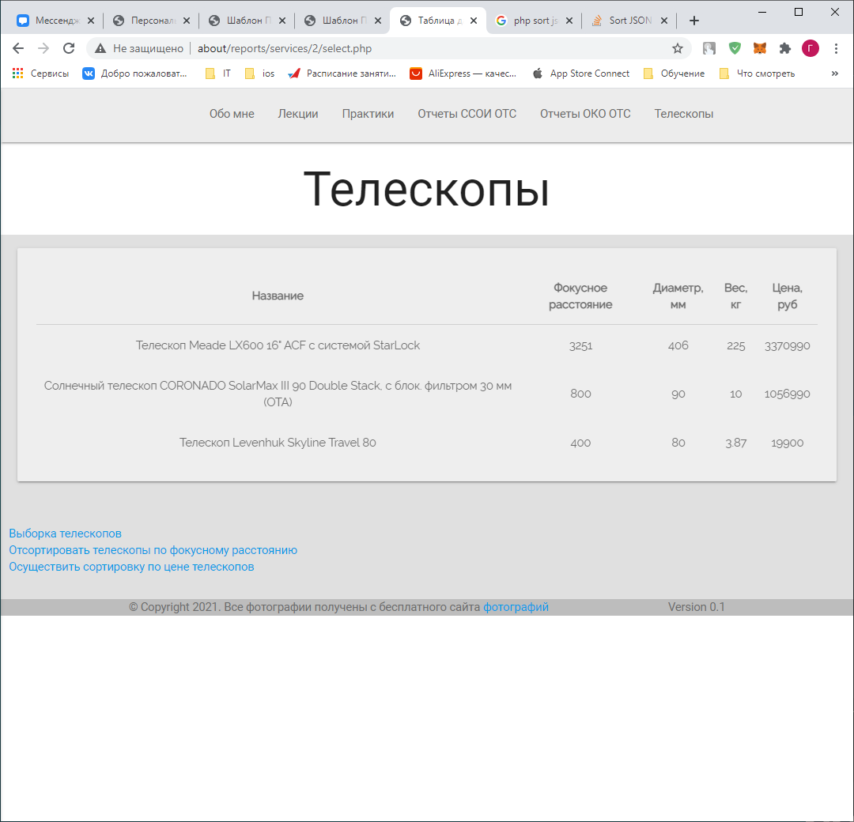

Рисунок 2 – Страница с выборкой

С этой страницы также возможен переход на основную главную страницу с информацией о студенте, на страницу и отчетами.

Код страницы с выборкой представлен в приложении (<?php  
$string = file_get_contents("data.json");  
$json_a = json_decode($string, true);  
?>  
  
<!DOCTYPE html>  
<html lang="ru">  
<head>  
 <meta charset="utf-8">  
 <meta name="viewport" content="with-device-width, initial-scale = 1.0">  
 <title>Таблица данных</title>  
</head>  
<body >  
  
<?php require "../../../parts/header.php"?>  
<h1 class="" style="text-align: center; visibility: visible; ">Телескопы</h1>  
<div class="col s12 grey lighten-2 txt-align-span teal-div-cls">  
 <div class="row">  
 <div class="col s12 animatedParent">  
 <div class="card grey lighten-3 animated fadeInLeft go">  
 <div class="card-content color-cls">  
 <table class="responsive-table centered qal-tbl-font">  
 <thead>  
 <tr>  
 <th>Название</th>  
 <th>Фокусное расстояние</th>  
 <th>Диаметр, мм</th>  
 <th>Вес, кг</th>  
 <th>Цена, руб</th>  
 </tr>  
 </thead>  
 <tbody>  
 <?php  
 foreach ($json_a["data"] as $item) {  
 echo "<tr>  
 <td>".$item["Name"]."</td>  
 <td>".$item["Focus"]."</td>  
 <td>".$item["Diameter"]."</td>  
 <td>".$item["Weight"]."</td>  
 <td>".$item["Price"]."</td>  
 </tr>";  
 }  
 ?>  
 </tbody>  
 </table>  
 </div>  
 </div>  
 </div>  
 </div>  
 </br>  
 <div class="row">  
 <a href="select.php">Выборка телескопов , у которых диаметр объектива больше 70 мм</a>  
 </br>  
 <a href="sortFocus.php">Отсортировать телескопы по фокусному расстоянию</a>  
 </br>  
 <a href="sortPrice.php">сортировку по весу телескопа по выборке с весом больше 3 кг</a>  
 </br>  
 </div>  
</div>  
  
<?php require "../../../parts/footer.php"?>  
</body>  
</html>

Приложение 3 (select.php)).

Страница сортировки по фокусу «sortFocus.php» содержит таблицу с отсортированными по расстоянию фокуса.

Страница представлен на рисунке (Рисунок 3).

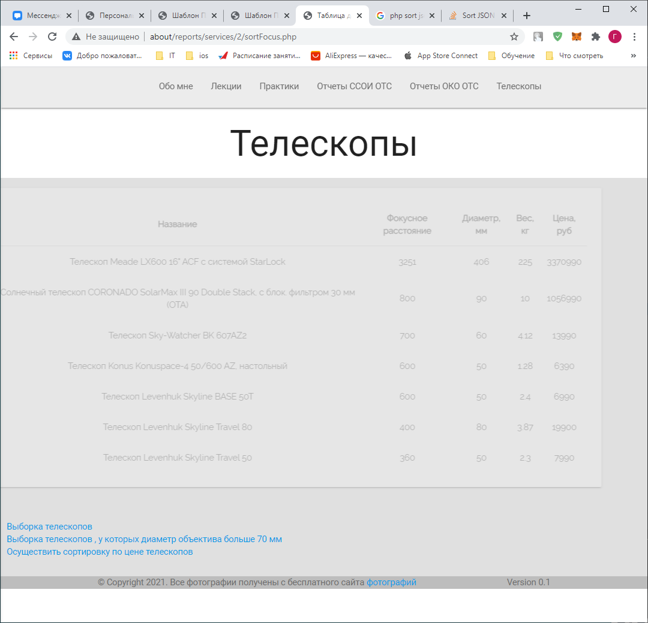

Рисунок 3 – Страница с сортировкой

С этой страницы также возможен переход на основную главную страницу с информацией о студенте и отчетами.

Код страницы с сортировкой представлен в приложении (<?php  
$string = file_get_contents("data.json");  
$json_a = json_decode($string, true);  
?>  
  
<!DOCTYPE html>  
<html lang="ru">  
<head>  
 <meta charset="utf-8">  
 <meta name="viewport" content="with-device-width, initial-scale = 1.0">  
 <title>Таблица данных</title>  
</head>  
<body >  
  
<?php require "../../../parts/header.php"?>  
<h1 class="" style="text-align: center; visibility: visible; ">Телескопы</h1>  
<div class="col s12 grey lighten-2 txt-align-span teal-div-cls">  
 <div class="row">  
 <div class="col s12 animatedParent">  
 <div class="card grey lighten-3 animated fadeInLeft go">  
 <div class="card-content color-cls">  
 <table class="responsive-table centered qal-tbl-font">  
 <thead>  
 <tr>  
 <th>Название</th>  
 <th>Фокусное расстояние</th>  
 <th>Диаметр, мм</th>  
 <th>Вес, кг</th>  
 <th>Цена, руб</th>  
 </tr>  
 </thead>  
 <tbody>  
 <?php  
 foreach ($json_a["data"] as $item) {  
 if ($item["Diameter"] < 70) {  
 continue;  
 }  
 echo "<tr>  
 <td>".$item["Name"]."</td>  
 <td>".$item["Focus"]."</td>  
 <td>".$item["Diameter"]."</td>  
 <td>".$item["Weight"]."</td>  
 <td>".$item["Price"]."</td>  
 </tr>";  
 }  
 ?>  
 </tbody>  
 </table>  
 </div>  
 </div>  
 </div>  
 </div>  
 </br>  
 <div class="row">  
 <a href="main.php">Выборка телескопов</a>  
 </br>  
 <a href="sortFocus.php">Отсортировать телескопы по фокусному расстоянию</a>  
 </br>  
 <a href="sortPrice.php">сортировку по весу телескопа по выборке с весом больше 3 кг</a>  
 </br>  
 </div>  
</div>  
  
<?php require "../../../parts/footer.php"?>  
</body>  
</html>

Приложение 4 (sortFocus.php)).

Страница осуществить сортировку по весу телескопа по выборке с весом больше 3 кг. «sortPrice.php» содержит таблицу с отсортированными по цене телескопа, у которых вес превышает 3кг.

Страницы представлен на рисунке (Рисунок 4).

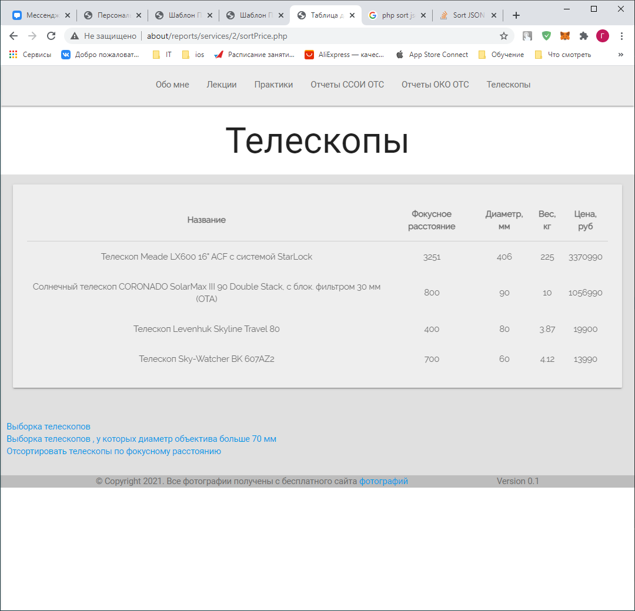

Рисунок 4 – Страница с сортировкой по выборке

С этой страницы также возможен переход на основную главную страницу с информацией о студенте и отчетами.

Код страницы с сортировкой представлен в приложении (<?php  
$string = file_get_contents("data.json");  
$json_a = json_decode($string, true);  
?>  
  
<!DOCTYPE html>  
<html lang="ru">  
<head>  
 <meta charset="utf-8">  
 <meta name="viewport" content="with-device-width, initial-scale = 1.0">  
 <title>Таблица данных</title>  
</head>  
<body >  
  
<?php require "../../../parts/header.php"?>  
<h1 class="" style="text-align: center; visibility: visible; ">Телескопы</h1>  
<div class="col s12 grey lighten-2 txt-align-span teal-div-cls">  
 <div class="row">  
 <div class="col s12 animatedParent">  
 <div class="card grey lighten-3 animated fadeInLeft go">  
 <div class="card-content color-cls">  
 <table class="responsive-table centered qal-tbl-font">  
 <thead>  
 <tr>  
 <th>Название</th>  
 <th>Фокусное расстояние</th>  
 <th>Диаметр, мм</th>  
 <th>Вес, кг</th>  
 <th>Цена, руб</th>  
 </tr>  
 </thead>  
 <tbody>  
 <?php  
 usort($json_a["data"], function ($a, $b) {  
 return $a["Focus"] > $b["Focus"] ? -1 : 1;  
 });  
 foreach ($json_a["data"] as $item) {  
 echo "<tr>  
 <td>".$item["Name"]."</td>  
 <td>".$item["Focus"]."</td>  
 <td>".$item["Diameter"]."</td>  
 <td>".$item["Weight"]."</td>  
 <td>".$item["Price"]."</td>  
 </tr>";  
 }  
 ?>  
 </tbody>  
 </table>  
 </div>  
 </div>  
 </div>  
 </div>  
 </br>  
 <div class="row">  
 <a href="main.php">Выборка телескопов</a>  
 </br>  
 <a href="select.php">Выборка телескопов , у которых диаметр объектива больше 70 мм</a>  
 </br>  
 <a href="sortPrice.php">сортировку по весу телескопа по выборке с весом больше 3 кг</a>  
 </br>  
 </div>  
</div>  
  
<?php require "../../../parts/footer.php"?>  
</body>  
</html>

Приложение 5 (sortPrice.php)).

# Заключение

В ходе лабораторной работы были изучены процедуры установки и настройки интерпретатора серверных сценариев PHP, а также основы синтаксиса языка серверных сценариев PHP.

Была создана таблица пассажирских авиалайнеров, с таблицей произведен следующий анализ:

* создать выборку телескопов , у которых диаметр объектива больше 70 мм;
* отсортировать телескопы по фокусному расстоянию;
* осуществить сортировку по весу телескопа по выборке с весом больше 3 кг

# Список литературы

1. Мохаммед Дж. Кабир. Сервер Apache 2. Библия пользователя. – Спб.:Диалектика, 2002. – 672 c.: ил.
2. РНР: настольная книга программиста /Александр Мазуркевич, Дмит-рий Еловой. – Мн.: Новое знание, 2003. – 480 с.: ил.
3. Скотт Хокинс. Администрирование Web-сервера Apache и руководство по электронной коммерции, – М.:Вильямс, 2001. – 336 с.
4. Разработка Web-приложений на РНР и MySQL: Пер. с англ./Лаура Том-сон, Люк Веллинг. – 2-е изд., испр. – СПб: ООО «ДиаСофтЮП», 2003. – 672 с.

# Приложение 1 (data.json)

{  
 "data":[  
 {  
 "Name":"Телескоп Meade LX600 16\" ACF с системой StarLock",  
 "Focus":"3251",  
 "Diameter":"406",  
 "Weight":"225",  
 "Price":"3370990"  
 },  
 {  
 "Name":"Солнечный телескоп CORONADO SolarMax III 90 Double Stack, с блок. фильтром 30 мм (OTA)",  
 "Focus":"800",  
 "Diameter":"90",  
 "Weight":"10",  
 "Price":"1056990"  
 },  
 {  
 "Name":"Телескоп Levenhuk Skyline BASE 50T",  
 "Focus":"600",  
 "Diameter":"50",  
 "Weight":"2.4",  
 "Price":"6990"  
 },  
 {  
 "Name":"Телескоп Konus Konuspace-4 50/600 AZ, настольный",  
 "Focus":"600",  
 "Diameter":"50",  
 "Weight":"1.28",  
 "Price":"6390"  
 },  
 {  
 "Name":"Телескоп Sky-Watcher BK 607AZ2",  
 "Focus":"700",  
 "Diameter":"60",  
 "Weight":"4.12",  
 "Price":"13990"  
 },  
 {  
 "Name":"Телескоп Levenhuk Skyline Travel 50",  
 "Focus":"360",  
 "Diameter":"50",  
 "Weight":"2.3",  
 "Price":"7990"  
 },  
 {  
 "Name":"Телескоп Levenhuk Skyline Travel 80",  
 "Focus":"400",  
 "Diameter":"80",  
 "Weight":"3.87",  
 "Price":"19900"  
 }  
 ]  
}

# Приложение 2 (main.php)

<?php  
$string = file_get_contents("data.json");  
$json_a = json_decode($string, true);  
?>  
  
<!DOCTYPE html>  
<html lang="ru">  
<head>  
 <meta charset="utf-8">  
 <meta name="viewport" content="with-device-width, initial-scale = 1.0">  
 <title>Таблица данных</title>  
</head>  
<body >  
  
<?php require "../../../parts/header.php"?>  
<h1 class="" style="text-align: center; visibility: visible; ">Телескопы</h1>  
<div class="col s12 grey lighten-2 txt-align-span teal-div-cls">  
 <div class="row">  
 <div class="col s12 animatedParent">  
 <div class="card grey lighten-3 animated fadeInLeft go">  
 <div class="card-content color-cls">  
 <table class="responsive-table centered qal-tbl-font">  
 <thead>  
 <tr>  
 <th>Название</th>  
 <th>Фокусное расстояние</th>  
 <th>Диаметр, мм</th>  
 <th>Вес, кг</th>  
 <th>Цена, руб</th>  
 </tr>  
 </thead>  
 <tbody>  
 <?php  
 foreach ($json_a["data"] as $item) {  
 echo "<tr>  
 <td>".$item["Name"]."</td>  
 <td>".$item["Focus"]."</td>  
 <td>".$item["Diameter"]."</td>  
 <td>".$item["Weight"]."</td>  
 <td>".$item["Price"]."</td>  
 </tr>";  
 }  
 ?>  
 </tbody>  
 </table>  
 </div>  
 </div>  
 </div>  
 </div>  
 </br>  
 <div class="row">  
 <a href="select.php">Выборка телескопов , у которых диаметр объектива больше 70 мм</a>  
 </br>  
 <a href="sortFocus.php">Отсортировать телескопы по фокусному расстоянию</a>  
 </br>  
 <a href="sortPrice.php">сортировку по весу телескопа по выборке с весом больше 3 кг</a>  
 </br>  
 </div>  
</div>  
  
<?php require "../../../parts/footer.php"?>  
</body>  
</html>

# Приложение 3 (select.php)

<?php  
$string = file_get_contents("data.json");  
$json_a = json_decode($string, true);  
?>  
  
<!DOCTYPE html>  
<html lang="ru">  
<head>  
 <meta charset="utf-8">  
 <meta name="viewport" content="with-device-width, initial-scale = 1.0">  
 <title>Таблица данных</title>  
</head>  
<body >  
  
<?php require "../../../parts/header.php"?>  
<h1 class="" style="text-align: center; visibility: visible; ">Телескопы</h1>  
<div class="col s12 grey lighten-2 txt-align-span teal-div-cls">  
 <div class="row">  
 <div class="col s12 animatedParent">  
 <div class="card grey lighten-3 animated fadeInLeft go">  
 <div class="card-content color-cls">  
 <table class="responsive-table centered qal-tbl-font">  
 <thead>  
 <tr>  
 <th>Название</th>  
 <th>Фокусное расстояние</th>  
 <th>Диаметр, мм</th>  
 <th>Вес, кг</th>  
 <th>Цена, руб</th>  
 </tr>  
 </thead>  
 <tbody>  
 <?php  
 foreach ($json_a["data"] as $item) {  
 if ($item["Diameter"] < 70) {  
 continue;  
 }  
 echo "<tr>  
 <td>".$item["Name"]."</td>  
 <td>".$item["Focus"]."</td>  
 <td>".$item["Diameter"]."</td>  
 <td>".$item["Weight"]."</td>  
 <td>".$item["Price"]."</td>  
 </tr>";  
 }  
 ?>  
 </tbody>  
 </table>  
 </div>  
 </div>  
 </div>  
 </div>  
 </br>  
 <div class="row">  
 <a href="main.php">Выборка телескопов</a>  
 </br>  
 <a href="sortFocus.php">Отсортировать телескопы по фокусному расстоянию</a>  
 </br>  
 <a href="sortPrice.php">сортировку по весу телескопа по выборке с весом больше 3 кг</a>  
 </br>  
 </div>  
</div>  
  
<?php require "../../../parts/footer.php"?>  
</body>  
</html>

# Приложение 4 (sortFocus.php)

<?php  
$string = file_get_contents("data.json");  
$json_a = json_decode($string, true);  
?>  
  
<!DOCTYPE html>  
<html lang="ru">  
<head>  
 <meta charset="utf-8">  
 <meta name="viewport" content="with-device-width, initial-scale = 1.0">  
 <title>Таблица данных</title>  
</head>  
<body >  
  
<?php require "../../../parts/header.php"?>  
<h1 class="" style="text-align: center; visibility: visible; ">Телескопы</h1>  
<div class="col s12 grey lighten-2 txt-align-span teal-div-cls">  
 <div class="row">  
 <div class="col s12 animatedParent">  
 <div class="card grey lighten-3 animated fadeInLeft go">  
 <div class="card-content color-cls">  
 <table class="responsive-table centered qal-tbl-font">  
 <thead>  
 <tr>  
 <th>Название</th>  
 <th>Фокусное расстояние</th>  
 <th>Диаметр, мм</th>  
 <th>Вес, кг</th>  
 <th>Цена, руб</th>  
 </tr>  
 </thead>  
 <tbody>  
 <?php  
 usort($json_a["data"], function ($a, $b) {  
 return $a["Focus"] > $b["Focus"] ? -1 : 1;  
 });  
 foreach ($json_a["data"] as $item) {  
 echo "<tr>  
 <td>".$item["Name"]."</td>  
 <td>".$item["Focus"]."</td>  
 <td>".$item["Diameter"]."</td>  
 <td>".$item["Weight"]."</td>  
 <td>".$item["Price"]."</td>  
 </tr>";  
 }  
 ?>  
 </tbody>  
 </table>  
 </div>  
 </div>  
 </div>  
 </div>  
 </br>  
 <div class="row">  
 <a href="main.php">Выборка телескопов</a>  
 </br>  
 <a href="select.php">Выборка телескопов , у которых диаметр объектива больше 70 мм</a>  
 </br>  
 <a href="sortPrice.php">сортировку по весу телескопа по выборке с весом больше 3 кг</a>  
 </br>  
 </div>  
</div>  
  
<?php require "../../../parts/footer.php"?>  
</body>  
</html>

# Приложение 5 (sortPrice.php)

<?php  
$string = file_get_contents("data.json");  
$json_a = json_decode($string, true);  
?>  
  
<!DOCTYPE html>  
<html lang="ru">  
<head>  
 <meta charset="utf-8">  
 <meta name="viewport" content="with-device-width, initial-scale = 1.0">  
 <title>Таблица данных</title>  
</head>  
<body >  
  
<?php require "../../../parts/header.php"?>  
<h1 class="" style="text-align: center; visibility: visible; ">Телескопы</h1>  
<div class="col s12 grey lighten-2 txt-align-span teal-div-cls">  
 <div class="row">  
 <div class="col s12 animatedParent">  
 <div class="card grey lighten-3 animated fadeInLeft go">  
 <div class="card-content color-cls">  
 <table class="responsive-table centered qal-tbl-font">  
 <thead>  
 <tr>  
 <th>Название</th>  
 <th>Фокусное расстояние</th>  
 <th>Диаметр, мм</th>  
 <th>Вес, кг</th>  
 <th>Цена, руб</th>  
 </tr>  
 </thead>  
 <tbody>  
 <?php  
 usort($json_a["data"], function ($a, $b) {  
 return $a["Price"] > $b["Price"] ? -1 : 1;  
 });  
 foreach ($json_a["data"] as $item) {  
 if ($item["Weight"] < 3.0) {  
 continue;  
 }  
 echo "<tr>  
 <td>".$item["Name"]."</td>  
 <td>".$item["Focus"]."</td>  
 <td>".$item["Diameter"]."</td>  
 <td>".$item["Weight"]."</td>  
 <td>".$item["Price"]."</td>  
 </tr>";  
 }  
 ?>  
 </tbody>  
 </table>  
 </div>  
 </div>  
 </div>  
 </div>  
 </br>  
 <div class="row">  
 <a href="main.php">Выборка телескопов</a>  
 </br>  
 <a href="select.php">Выборка телескопов , у которых диаметр объектива больше 70 мм</a>  
 </br>  
 <a href="sortFocus.php">Отсортировать телескопы по фокусному расстоянию</a>  
 </br>  
 </div>  
</div>  
  
<?php require "../../../parts/footer.php"?>  
</body>  
</html>